อย. ลงพื้นที่จังหวัดสงขลา เยี่ยมวิสาหกิจชุมชนผึ้งโพรงแปลงใหญ่ตำบลโคกม่วง
สำนักงานคณะกรรมการอาหารและยา (อย.) ลงพื้นที่จังหวัดสงขลา ตรวจเยี่ยมวิสาหกิจชุมชนผึ้งโพรงแปลงใหญ่ตำบลโคกม่วง แหล่งเลี้ยงผึ้งโพรงรายใหญ่มากกว่า 1,000 รัง ตั้งอยู่ที่ตำบลโคกม่วง อำเภอคลองหอยโข่ง จังหวัดสงขลา ซึ่งรับการถ่ายทอดความรู้จากโครงการขยายผลฟาร์มตัวอย่างตามพระราชดำริ เรื่องการเลี้ยงผึ้ง โดยสามารถนำผลผลิตไปแปรรูปเป็นน้ำผึ้งแบบขวด สบู่ก้อน สบู่เหลว และสร้างรายได้ให้วิสาหกิจและชุมชนเป็นจำนวนมาก
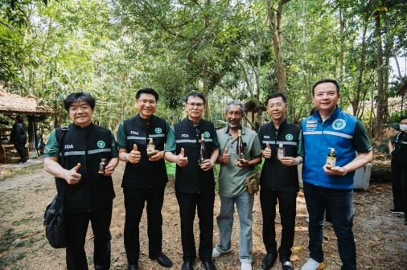
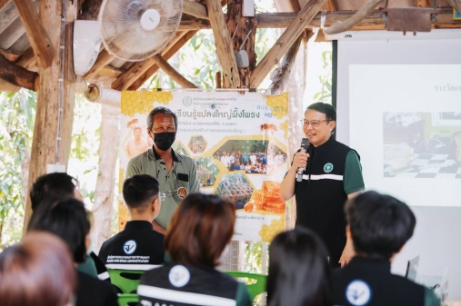

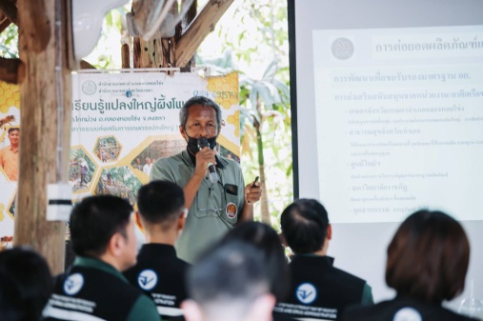
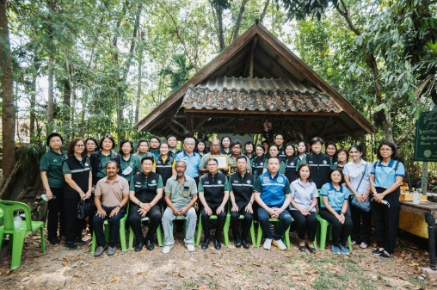

นายแพทย์ไพศาล ดั่นคุ้ม เลขาธิการคณะกรรมการอาหารและยา กล่าวภายหลังนำคณะผู้บริหารและเจ้าหน้าที่ตรวจเยี่ยมการดำเนินงานของวิสาหกิจชุมชนผึ้งโพรงแปลงใหญ่ตำบลโคกม่วง จังหวัดสงขลา เมื่อวันที่ 27 มีนาคม 2566 ว่า อย. มุ่งส่งเสริมให้วิสาหกิจชุมชนผลิตผลิตภัณฑ์สุขภาพอย่างมีคุณภาพ ได้มาตรฐาน อย.
สร้างความเชื่อมั่นให้ประชาชน ผู้ผลิตขายผลิตภัณฑ์ได้ ชุมชนพึ่งพาตนเองได้ และมีศักยภาพแข่งขันในตลาดระดับประเทศและตลาดระดับสากล
ในการลงพื้นที่ครั้งนี้ อย. และสำนักงานสาธารณสุขจังหวัดสงขลา ได้ให้คำแนะนำด้านคุณภาพมาตรฐานในการผลิตผลิตภัณฑ์อาหารและเครื่องสำอาง และรับฟังความคิดเห็นจากวิสาหกิจชุมชนและเจ้าหน้าที่ในพื้นที่ เพื่อนำไปปรับปรุงการดำเนินงานให้เข้าถึงและเกิดประโยชน์แก่วิสาหกิจชุมชนและผู้ประกอบการมากที่สุด ซึ่ง อย. เชื่อมั่นว่าด้วยความตั้งใจจริงในการประกอบกิจการของวิสาหกิจชุมชนและผู้ประกอบการในพื้นที่ จะทำให้เศรษฐกิจในชุมชนมีความเข้มแข็ง ส่งต่อให้เศรษฐกิจของจังหวัดและประเทศมั่นคงแข็งแรงในที่สุด
*******************************************
วันที่เผยแพร่ข่าว 27 มีนาคม 2566 / ข่าวแจก 85 ปีงบประมาณ พ.ศ. 2566

